**BAB 2**

**PROGRESS**

pada bagian ini jelaskan progress proyek saat ini, Sertakan juga bukti berupa tangkapan layar

progress proyek

pada awal pengerjaan proyek system kasir kami membuat system yang barangnya harus diinput dahulu oleh user

berupa : nama obat, kuantitas, dan harga yang dibeli 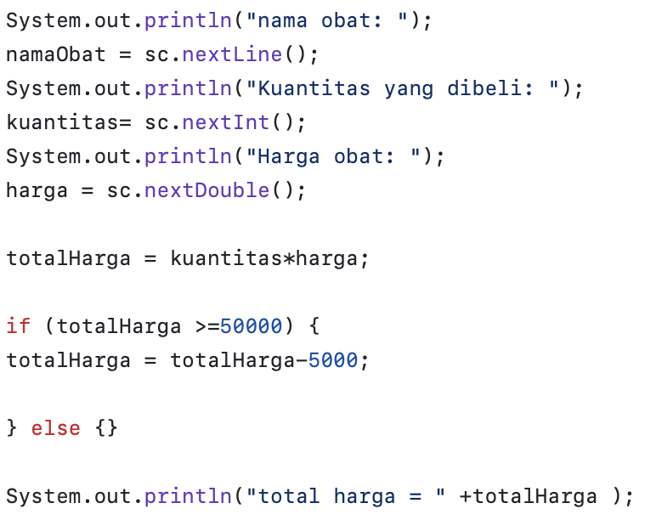(gambar 1.0)

di (gambar 1.0) terlihat bahwa kita harus memasukkan nama obat, kuantitas, dan harga sendiri lalu jika harga barang melebihi 50.000 maka akan mendapatkan potongan sebesar 5000 dari total keseluruhan, total harga diambil dari :

totalHarga = kuantitas*harga;

progress selanjutnya kita menambahkan fitur kartu member, di mana ketika ia memiliki kartu member maka total keseluruhan harga akan mendapatkan diskon

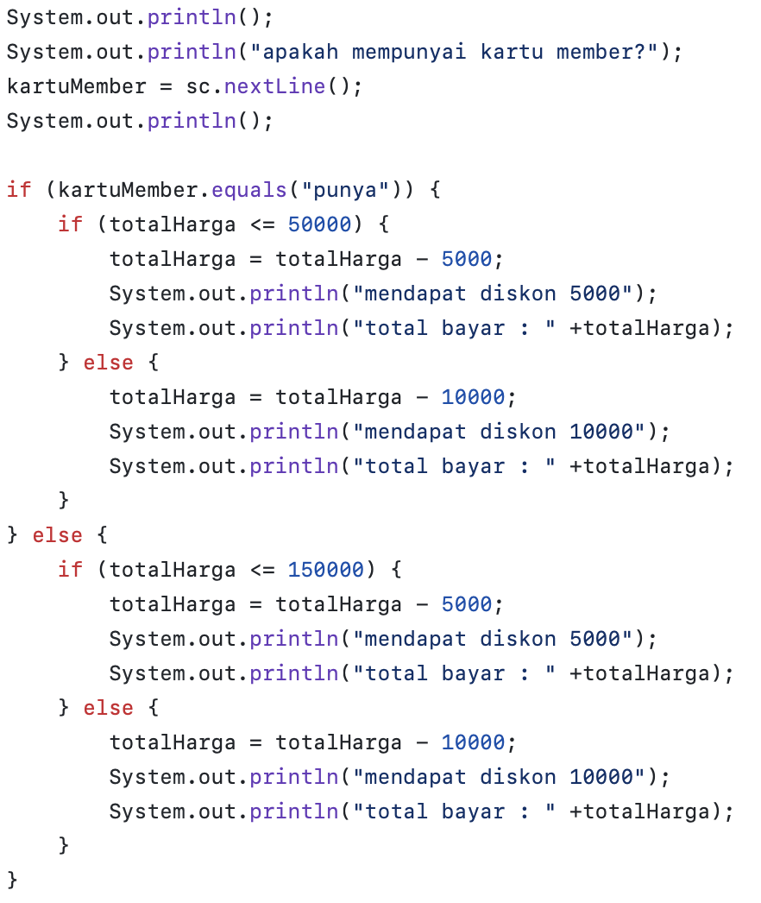(gambar 1.1)

Pada (gambar 1.1) mengenai tambahan fitur kartu member, jika pelanggan memeliki kartu member maka akan berlaku diskon sesuai total harga yang dibeli, member akan mendapatkan diskon sebesar 5000 jika totalHarga <= 50000 lalu diskon 10.000 jika lebih dari 50.000, jika ia bukan member maka akan mendapatkan diskon jika total barang lebih dari 150.000 yaitu sebesar 10.000 dan 5000 jika kurang dari 150.000

Progress selanjutnya kita ubah hampir keseluruhan,karena permintaan dari dosen pengampu mata kuliah dasar pemrograman.

Disini perubahan meliputi :

* telah adanya fitur Gudang, yaitu sudah tersedianya nama jenis obat, dengan kode, kuantitas dan harga yang sudah tercantum di dalam kodenya 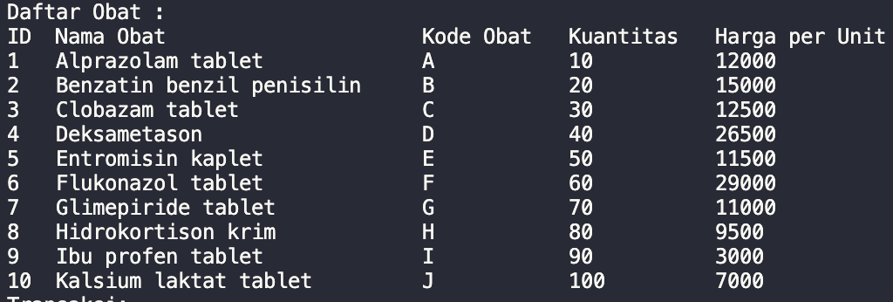
* fitur login pada pegawai yang bertugas disertai password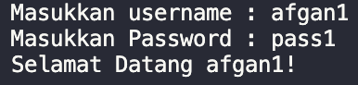
* menu kasir apotek antara lain

1. inventaris
2. Transaksi
3. Cetak struk
4. Laporan penjualan
5. Selesai

* Pada menu (1):

Kita dapat menemukan jenis obat yang tersedia dengan hanya memasukkan kode yang di butuhkan untuk mencari jenis obat tersebut, lalu akan keluar data-data obat yang dibutuhkan, jika tidak adanya jenis obat dengan kode yang dimasukkan akan muncul

"Kode obat tidak ditemukan."

Petugas dapat melakukan pencarian jenis obat kapanpun. 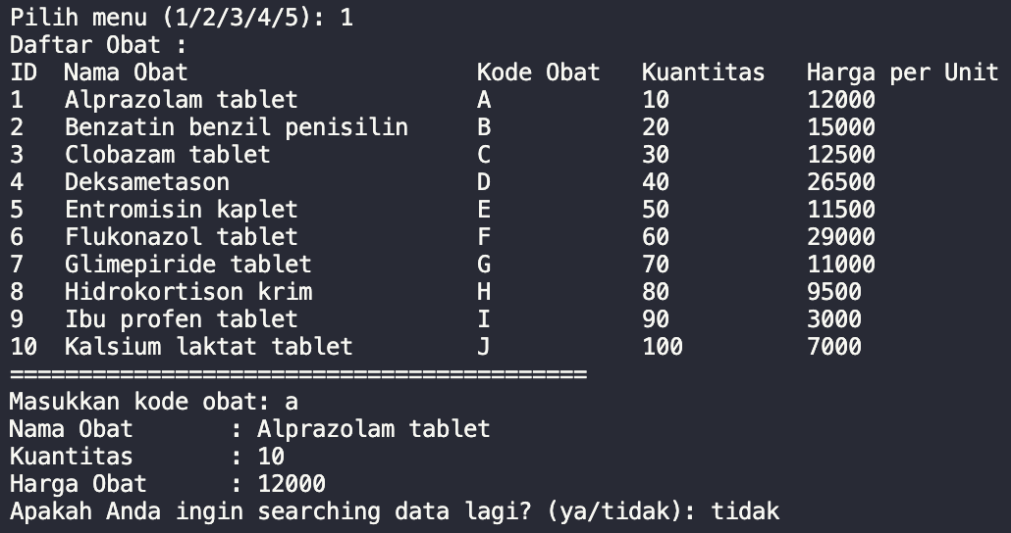

* Pada menu (2):

Ketika kita ingin melakukan transaksi dengan hanya memasukkan kode obat maka jenis obat akan keluar,petugas hanya memasukkan kuantitas dan tersedianya kartu member,

Dan berlaku diskon pada (gambar 1.1), terakhir total kembalian akan muncul.

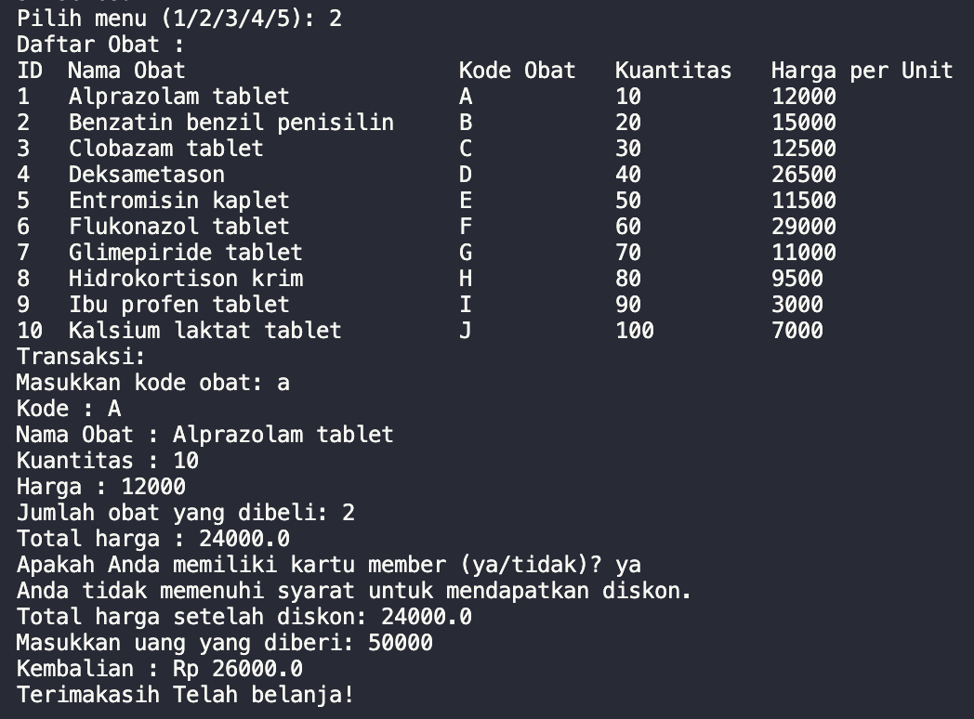

* Pada menu (3):

Struk akan dicetak



* Pada menu (4):

Belum tersedianya fitur dikarenakan masih dalam tahap lanjutan.

* Pada menu (5):

Petugas telah menyelesaikan proses dalam system kasir

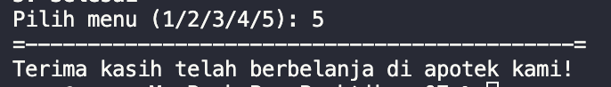

public static *void* main(String[] *args*) {

Scanner sc = **new** Scanner(System.in);

String[] namaObat = { "Alprazolam tablet", "Benzatin benzil penisilin", "Clobazam tablet",

"Deksametason", "Entromisin kaplet", "Flukonazol tablet", "Glimepiride tablet",

"Hidrokortison krim", "Ibu profen tablet", "Kalsium laktat tablet" };

String[] kodeObat = { "A", "B", "C", "D", "E", "F", "G", "H", "I", "J" };

*int*[] kuantitas = { 10, 20, 30, 40, 50, 60, 70, 80, 90, 100 };

*int*[] hargaObat = { 12000, 15000, 12500, 26500, 11500, 29000, 11000, 9500, 3000, 7000 };

String[] username = { "afgan1", "user2", "user3", "user4" };

String[] password = { "pass1", "pass2", "pass3", "pass4" };

*boolean* loginBerhasil = false;

String loginUser = "";

while (!loginBerhasil) {

System.out.print("Masukkan username : ");

String user = sc.nextLine();

System.out.print("Masukkan Password : ");

String pw = sc.nextLine();

for (*int* i = 0; i < username.length; i++) {

if (user.equals(username[i]) && pw.equals(password[i])) {

loginBerhasil = true;

loginUser = username[i];

break;

}

}

if (!loginBerhasil) {

System.out.println("Username atau password salah, Silahkan coba lagi");

}

}

System.out.println("Selamat Datang " + loginUser + "!");

*boolean* member = false;

while (true) {

System.out.println("\nMenu Kasir Apotek :");

System.out.println("1. Inventaris");

System.out.println("2. Transaksi");

System.out.println("3. Cetak Struk");

System.out.println("4. Laporan Penjualan");

System.out.println("5. Selesai");

System.out.print("Pilih menu (1/2/3/4/5): ");

*int* menu = sc.nextInt();

switch (menu) {

case 1:

System.out.println("Daftar Obat : ");

System.out.printf("%-4s%-30s%-12s%-12s%-15s%n", "ID", "Nama Obat", "Kode Obat", "Kuantitas",

"Harga per Unit");

for (*int* i = 0; i < namaObat.length; i++) {

System.out.printf("%-4d%-30s%-12s%-12d%-15d%n", i + 1, namaObat[i], kodeObat[i], kuantitas[i],

hargaObat[i]);

}

System.out.println("==========================================");

while (true) {

System.out.print("Masukkan kode obat: ");

sc.nextLine(); // Membuang karakter newline

String kode = sc.nextLine();

*int* index = -1;

for (*int* i = 0; i < kodeObat.length; i++) {

if (kodeObat[i].equalsIgnoreCase(kode)) {

index = i;

break;

}

}

if (index != -1) {

System.out.println("Nama Obat\t: " + namaObat[index]);

System.out.println("Kuantitas\t: " + kuantitas[index]);

System.out.println("Harga Obat\t: " + hargaObat[index]);

} else {

System.out.println("Kode obat tidak ditemukan.");

}

System.out.print("Apakah Anda ingin searching data lagi? (ya/tidak): ");

String lanjut = sc.next();

// sc.nextLine();

if (lanjut.equalsIgnoreCase("tidak")) {

break;

}

}

break;

case 2:

System.out.println("Daftar Obat : ");

System.out.printf("%-4s%-30s%-12s%-12s%-15s%n", "ID", "Nama Obat", "Kode Obat", "Kuantitas",

"Harga per Unit");

for (*int* i = 0; i < namaObat.length; i++) {

System.out.printf("%-4d%-30s%-12s%-12d%-15d%n", i + 1, namaObat[i], kodeObat[i], kuantitas[i],

hargaObat[i]);

}

System.out.println("Transaksi:");

while (true) {

System.out.print("Masukkan kode obat: ");

sc.nextLine();

String x = sc.nextLine();

*boolean* obatDitemukan = false;

*int* jumlah = 0;

*double* totalHarga = 0;

for (*int* i = 0; i < kodeObat.length; i++) {

if (kodeObat[i].equalsIgnoreCase(x)) {

System.out.println("Kode : " + kodeObat[i]);

System.out.println("Nama Obat : " + namaObat[i]);

System.out.println("Kuantitas : " + kuantitas[i]);

System.out.println("Harga : " + hargaObat[i]);

System.out.print("Jumlah obat yang dibeli: ");

jumlah = sc.nextInt();

*int* harga = hargaObat[i];

totalHarga = jumlah * harga;

System.out.println("Total harga : " + totalHarga);

obatDitemukan = true;

break;

}

}

if (!obatDitemukan) {

System.out.println("Obat tidak ditemukan!");

continue;

} else {

System.out.print("Apakah Anda memiliki kartu member (ya/tidak)? ");

String memilikiKartu = sc.next();

if (memilikiKartu.equalsIgnoreCase("ya")) {

if (totalHarga >= 50000) {

totalHarga -= 10000;

System.out.println("Anda mendapatkan diskon sebesar 10.000.");

} else {

System.out.println("Anda tidak memenuhi syarat untuk mendapatkan diskon.");

}

}

System.out.println("Total harga setelah diskon: " + totalHarga);

*double* uangPelanggan = 0;

while (uangPelanggan < totalHarga) {

System.out.print("Masukkan uang yang diberi: ");

uangPelanggan = sc.nextDouble();

if (uangPelanggan < totalHarga) {

System.out.println("Uang yang diberikan kurang, silakan coba lagi.");

}

}

*double* kembalian = uangPelanggan - totalHarga;

System.out.println("Kembalian : Rp " + kembalian);

System.out.println("Terimakasih Telah belanja!");

break;

}

}

break;

case 3:

System.out.println("Cetak Struk");

// Tambahkan logika untuk mencetak struk disini

break;

case 4:

case 5:

System.out.println("=--------------------------------------------=");

System.out.println("Terima kasih telah berbelanja di apotek kami!");

System.exit(0);

break;

default:

System.out.println("Menu tidak valid. Silakan pilih menu 1, 2, 3, atau 4.");

break;

}

}

}

}